МАТЕРИАЛЫ
для информирования трудовых коллективов и населения
об актуальных вопросах социально-экономического развития

июнь 2023г.

(При подготовке к выступлению рекомендуется учитывать актуальные события в стране и мире.)

Справочно:
1 июня – Международный День защиты детей;
4 июня – День мелиоратора;
5 июня – День защиты окружающей среды;
11 июня – День работников легкой промышленности;
18 июня – День медицинских работников;
22 июня – День всенародной памяти жертв Великой Отечественной войны и геноцида белорусского народа;
24 июня – День изобретателя и рационализатора;
25 июня – День молодежи и студенчества;
26 июня – День работников прокуратуры;
30 июня – День экономиста.

АКТУАЛЬНО
23 мая Президент Беларуси Александр Григорьевич Лукашенко провел совещание по актуальным вопросам здравоохранения.
Глава государства констатировал, что отечественная система здравоохранения подтвердила свою состоятельность и прошла хорошую закалку в период пандемии. "На фоне других государств более чем достойно прошли это испытание. На практике подтвердили состоятельность нашей системы здравоохранения."
Вместе с тем Президент высказал ряд нареканий по поводу вскрытых негативных фактов в системе здравоохранения. "Cо стороны государства делается все возможное. Средства на медицину – ремонт, оборудование, зарплаты, лекарства – выделяются колоссальные. И, конечно, люди вправе видеть отдачу, – отметил Глава государства.
В последнее время стало поступать много сигналов о снижении качества оказания медицинской помощи, да и попросту об отсутствии надлежащего порядка в учреждениях здравоохранения. Эти факты изучала созданная по поручению Главы государства независимая рабочая группа.
Одним из серьезных недостатков, выявленных рабочей группой в системе здравоохранения, стал формальный подход к проведению диспансеризации населения. Как отметила главный врач Республиканского медицинского центра Управления делами Президента Республики Беларусь Ирина Абельская людей не вызывают массово в поликлиники для активного опроса и анкетирования, а принимают для диспансеризации только тех, кто обратился сам по тем или иным причинам. "Подавляющее большинство обращаются в поликлиники по факту заболевания. И им уже проводится диспансеризация по факту заболевания. Эту работу надо проводить, но она требует на сегодняшний день анализа и разъяснения на местах, как надо работать, а также компьютеризированных рабочих мест. Иначе это снова формальный подход к проведению этого важного мероприятия", – обратила внимание Ирина Абельская.
Ситуацию в сфере здравоохранения также изучили Комитет государственного контроля и Генеральная прокуратура.
Председатель КГК Василий Герасимов во время совещания доложил о результатах мониторинга. Он обратил внимание на ряд вскрытых проблем. В первую очередь речь шла о больших сроках ожидания медицинских исследований. Например, где-то сломался аппарат МРТ, и пациента, вместо того, чтобы направить в другую поликлинику, заставляют ждать несколько месяцев, а то и год.
По информации КГК, в госучреждениях здравоохранения не организовано круглосуточное выполнение исследований. "Мы такую возможность отдаем для заработка частным центрам. Зачастую это связано даже с субботой и воскресеньем – невозможно пройти те или иные исследования, – заметил глава ведомства. – Не в полной мере решен вопрос высокой стоимости платных медицинских услуг. Если по некоторым услугам мы уже добились снижения, то по некоторым они, по нашему мнению, зашкаливают. Например, стоматологические услуги. Минздравом установлен тариф. Некоторые учреждения завышают его в 35 раз, в 20. Потому что они носят исключительно рекомендательный характер. И наше предложение было – установление предельных цен".
Неудовлетворительной Комитет госконтроля считает и работу холдинга "Белфармпром" по развитию фармацевтической промышленности. "Развитие фармпредприятий, мягко скажем, замедлилось. Ассортимент лекарств практически не расширяется. В 2022 году зарегистрировано 235 препаратов, из которых только 30 – отечественного производства, – проинформировал Главу государства Василий Герасимов. – Не наращивается производство инновационных, в том числе онкологических препаратов. В республике производством онкопрепаратов занимаются шесть производителей. И это всего лишь 11% от того, что закупает Минздрав. Все остальное – 70% – на сумму 86 млн. мы импортируем за счет бюджета".
Глава государства обратил особое внимание Правительства на ситуацию в этой сфере. Президент заметил, что самые простейшие изделия закупаются за рубежом, хотя можно было бы давно наладить их производство в Беларуси. "Это же элементарное. Это так называемое импортозамещение", – подчеркнул он.
В числе докладчиков во время совещания выступил и Генеральный прокурор Андрей Швед. Надзорное ведомство параллельно со специально созданной рабочей группой и Комитетом государственного контроля провело свою проверку учреждений здравоохранения.
Андрей Швед отметил наличие проблем в работе фельдшерско-акушерских пунктов. Это ближайшие для сельских жителей медицинские подразделения. Где-то их пытаются заменить передвижными медицинскими комплексами, но это происходит не всегда должным образом: ФАП закрывают прежде, чем успевают поставить в район передвижной медпункт, и сельчанам приходится обращаться за помощью в соседние деревни.
Среди выявленных проблем – отсутствие в некоторых учреждениях здравоохранения условий для проведения скрининга онкологических заболеваний, большие сроки ожидания различного рода исследований, нехватка кадров, нецелесообразное расходование средств от внебюджетной деятельности, бюрократия и погоня за показателями.

Социально-экономическое развитие Гомельской области.

Гомельская область является крупнейшей в Республике Беларусь. Площадь ее территории – почти сорок с половиной тысяч квадратных километров, что составляет пятую часть территории республики.
Население Гомельской области – около 1 358 тыс. человек (около 15% численности населения Республики Беларусь), в экономике занято 566,8 тыс. человек.
Объем валового регионального продукта (ВРП) Гомельской области за январь-апрель 2023 год составил 7,2 млрд. рублей или
в сопоставимых ценах 100,3% к январю-апрелю 2022 года. Удельный вес ВРП области в валовом внутреннем продукте страны – 11,4% (третье место после города Минска и Минской области).
В январе-марте 2023 года внешнеторговые отношения связывали организации Гомельской области с партнерами из 91 страны мира.
Организации области поставляли товары в 56 стран, из которых
по сравнению с январем-мартом 2022 года 5 стран – новые, оказывали экспорт услуг в 104 страны, из которых 13 стран – новые. Экспортировано товаров на сумму 963,8 млн. долларов США, оказано услуг на сумму 84,3 млн. долларов США.
В экономику области за январь-март 2023 года вложено
1 184 млн. рублей инвестиций в основной капитал, темп 87,9%.
Выручка от реализации продукции (товаров, работ, услуг)
за январь-март 2023 года по области в целом составила 13,7 млрд. рублей или 102,2% к январю-марту 2022 года.
Прибыль от реализации продукции составила 839 млн. рублей, рентабельность продаж – 6,1%.
Важным звеном социально-экономического развития является частный сектор. В Гомельской области на 1 мая 2023 года зарегистрировано 37,5 тыс. субъектов малого и среднего предпринимательства, из них 8,2 тыс. микро- и малых организаций, 245 средних организаций и 29,1 тыс. индивидуальных предпринимателей.
В доходную часть бюджета от деятельности субъектов малого
и среднего предпринимательства за январь-апрель 2023 года поступило в виде налогов и неналоговых платежей 328,5 млн. рублей (удельный вес в общих поступлениях в бюджет 24,7%) или 106,9% к январю-апрелю 2022 года.
За январь-апрель 2023 года в области создано 245 организаций,
в том числе 68 – в производственной сфере.

Торговля. Обеспеченность торговыми площадями составила 740,3 м² на 1 тыс. человек (при нормативе 610 м²). Торговое обслуживание населения осуществляют 17,3 тыс. объектов розничной торговли, из них 11 тыс. магазинов и павильонов торговой площадью 968,0 тыс. м².
Справочно: С 18 апреля магазины и гипермаркеты Беларуси обязаны торговать белорусскими продовольственными и непродовольственными товарами и товарами из других стран ЕАЭС на "равноправной" основе.
Это требование актуально только для торговых точек, которые предлагают к продаже, помимо отечественных товаров, продукцию других стран ЕАЭС.
Решение о равноправном представлении товаров в белорусском торговом секторе принял МАРТ в ответ на требование ЕАЭС. А все товары перечислены в постановлении МАРТ № 68 от 25 октября 2022 года.
В товарной структуре розничного товарооборота продовольственные товары занимают 56,7%, непродовольственные – 43,3%.

Агропромышленный комплекс. Сельскохозяйственную деятельность в области осуществляют 215 организаций сельского хозяйства, а также 423 крестьянских (фермерских) хозяйства.
В 2022г. производство скота и птицы в живом весе в сельскохозяйственных организациях составило 159,2 тыс. тонн (январь-апрель 2023г. – 59,5 тыс. тонн), в том числе крупного рогатого скота – 68,7 тыс. тонн (январь-апрель 2023г. – 23,3 тыс. тонн), свиней – 25,9 тыс. тонн (январь-апрель 2023г. – 12,4 тыс. тонн), птицы – 64,6 тыс. тонн (январь-апрель 2023г. – 23,8 тыс. тонн), молока – 853,8 тыс. тонн (январь-апрель 2023г. – 275,3 тыс. тонн).
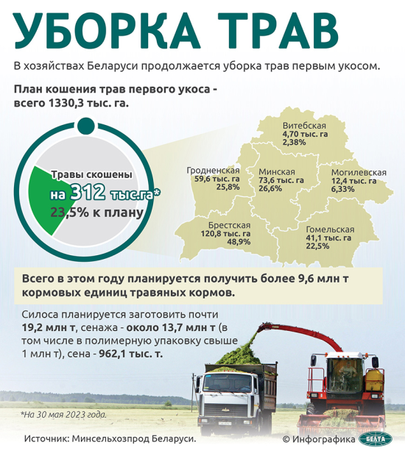
В настоящее время основные сельскохозяйственные работы сконцентрированы на заготовке кормов.
На 06.06.2023г. скошено трав первого укоса на площади 95,6 тыс. га или 52% от плана.
С полученной зеленой массы заготовлено 16,5 тыс. тонн сена и 207 тыс. тонн сенажа, в том числе 17 тыс. тонн – в полимерной упаковке, которая позволяет получить более качественный корм, решает вопрос с транспортировкой и хранением.

Строительный комплекс. Строительную деятельность в области осуществляют порядка 100 организаций, а также около 10 проектных организаций.
Ключевые строительные организации: ОАО «Гомельский ДСК», ОАО «Мозырский ДСК», ОАО «Светлогорский ДСК», ОАО «Буровая компания «Дельта», КПРСУП «Гомельоблдорстрой».
Основные проектные организации: ОАО «Институт Гомельгражданпроект», ОАО «Институт Гомельагрокомплект», ОАО «Институт Гомельоблстройкомплект».

Вклад Гомельской области в объеме СМР республики составляет 15,8%. Ежегодно вводится в эксплуатацию порядка 500 тыс. м² жилых домов.

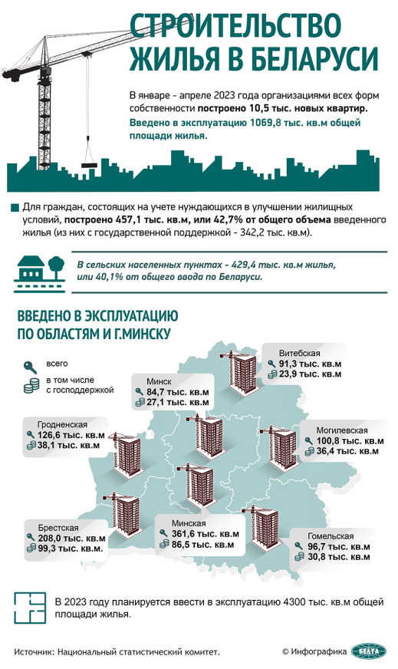
В 2022г. в Гомельской области введено в эксплуатацию 521,7 тыс. м², при задании – 520 тыс. м² (за январь-май 2023г. (ожидаемое) – 119,9 тыс. м²). Свои жилищные условия улучшили 1767 многодетных семей, при задании – 1363 (за январь-май 2023г. (ожидаемое) – 322).
Строительными организациями Гомельщины активно осваиваются внешние рынки.
Представители нашей области ведут проектирование и строительство инфраструктурных, промышленных и общественных объектов, а также жилья как на территории Республики Беларусь, так и в Российской Федерации.
В Гомельской области реализуется ряд значимых проектов по улучшению транспортно-эксплуатационного состояния автомобильных дорог.
РУП "Гомельавтодор" планирует в 2023 году отремонтировать 53 км автодорог и 60 погонных метров мостов, а также обустроить тросовое ограждение на разделительной полосе автодороги М10 в направлении Гомель – Речица в Гомельском районе (1770 погонных метров).
Более 1 тыс. погонных метров пешеходных дорожек будут обустроены в Гомельском, Лельчицком и Житковичском районах.
За счет средств капитального ремонта планируется завершить работы по устройству наружного освещения по автодороге "Подъезд к Гомелю от автодороги М10 (участок "Гомель – Речица")". Общая длина освещаемого участка составит 6,2 км. Также в планах – завершить капремонт моста через реку Чечера на 98 км автодороги Р30 "Гомель – Ветка – Чечерск – Ямное" (Чечерский район) и автодороги Р30 на участке 114-121,65 км в Кормянском районе.

Ситуация на рынке труда. Номинальная начисленная среднемесячная заработная плата Гомельской области за январь-апрель 2023г. составила 1 587 руб. и увеличилась на 16% по сравнению с аналогичным периодом 2022г.
По состоянию на 1 июня 2023г. уровень безработицы в регионе составил 0,1%. Коэффициент напряженности – 0,1.
За январь-май 2023 года трудоустроено на созданные рабочие места и имеющиеся вакансии 7 тыс. 100 граждан, из них безработных – 2 373 гражданина.

Социальная поддержка населения
Справочно: на 1 июня 2023 года в области проживает около 360 тыс. пенсионеров. Это более 26% населения области.
Своевременно реализуются меры, направленные на повышение уровня материального обеспечения пенсионеров.

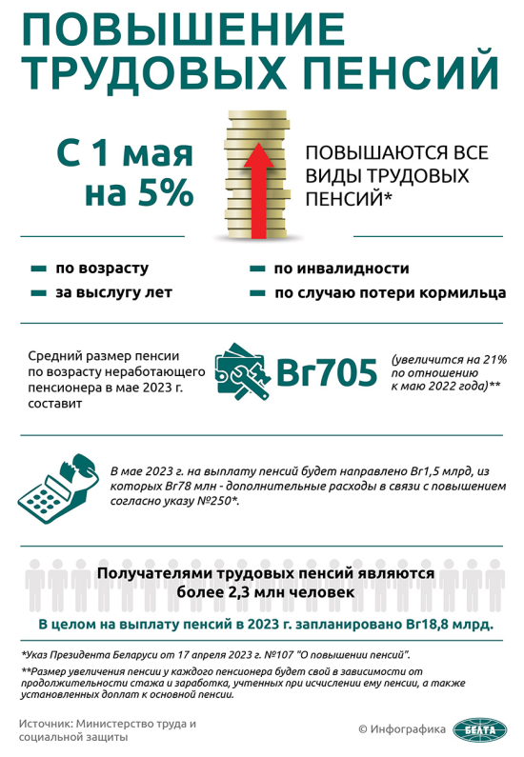
Справочно: Трудовые пенсии в 2023 году будут повышаться в увязке с ростом зарплаты и уровнем инфляции, но не менее одного раза в год. Социальные пенсии, повышения, надбавки и доплаты к пенсиям будут перерассчитываться ежеквартально (с 1 февраля, 1 мая, 1 августа и 1 ноября) вслед за ростом БПМ. На их повышение предусмотрено Br2,5 млрд, а всего на выплату пенсий в 2023 году планируется направить Br18,8 млрд.
Средний размер пенсий всех видов в мае 2023 года составил 660,572 рублей, по возрасту неработающему пенсионеру – 697,36 рубля.

Справочно: В Беларуси с 1 февраля увеличены размеры пособия по уходу за ребенком в возрасте до 3 лет. Размеры пособия с 01.02.2023г.:
- на первого ребенка - Br605,99;
- на второго и последующих детей - Br692,56;
- на ребенка-инвалида - Br779,13.
Новый размер пособия будет действовать до 31.07.2023г. включительно.

Органами по труду, занятости и социальной защите совместно
с заинтересованными проводится работа по улучшению положения ветеранов, пожилых людей, инвалидов, оказанию им необходимой помощи.
Справочно: на 1 января 2023 в области проживает 235 ветеранов Великой Отечественной войны, 1,8 тысячи лиц, пострадавших от последствий Великой Отечественной войны, 18,6 тысячи одиноких пожилых людей, 124,2 тысячи одиноко проживающих пожилых людей, более 87 тысяч инвалидов (в том числе более 5,7 тысяч детей-инвалидов).
Обеспечена стабильная работа системы государственной адресной социальной помощи. За 2022 год ее получателями стали 50,9 тысячи человек, сумма предоставленной помощи составила 23,9 млн. рублей.

Жилищно-коммунальное обслуживание. Жилищно-коммунальное хозяйство традиционно выполняет жизненно важные функции, в числе которых – создание условий для комфортного проживания, предоставление качественных услуг.
За 2022г. во время проведения капитальных ремонтов отремонтировано 452,2 тыс. м² жилищного фонда (январь-май 2023г. – 42,2 тыс. м²).
Перечни очередности выполнения работ по капитальному и текущему ремонтам (Текущий график капитальных ремонтов) размещены на сайтах всех горрайисполкомов Гомельской области.
Произведены замена и ремонт 375 лифтов (январь-май 2023г. – 79) на сумму 23,6 млн. руб. (январь-май 2023г. – 5,2 млн. руб.).
За счет средств жильцов отремонтировано 532 подъезда в многоквартирных жилых домах (январь-май 2023г. – 95).
В последние годы всё активнее по инициативе и за счет средств жильцов благоустраиваются дворовые территории, включая замену игрового оборудования, устройство временных парковочных мест.
При желании выполнить благоустройство придомовой территории с привлечением собственных средств можно обратиться в обслуживающее КЖРЭУП, которое должно будет провести собрание с целью определения степени участия жильцов в финансировании работ по благоустройству, а также виды и объемы данных работ.
Вопросы обеспечения населения качественной питьевой водой являются одной из важнейших задач белорусского государства, решение которой напрямую влияет на улучшение жизни людей.
В целях создания комфортной среды проживания в Беларуси реализуется подпрограмма ”Чистая вода“ в рамках Государственной программы ”Комфортное жилье и благоприятная среда“ на 2021 – 2025 годы.
Справочно: Качественной питьевой водой обеспечено 96,6 % потребителей Гомельской области. В 2022 году введено в эксплуатацию 28 станций обезжелезивания, подключено к системам водоснабжения с качественной водой 4 населенных пункта, заменено 84,3 км сетей водоснабжения.
”Теплоснабжение – это не только одна из наиболее важных жилищно-коммунальных услуг, но и самая дорогая“.

Вместе с тем, население Беларуси не ощущает существенной экономической нагрузки, поскольку государство оказывает серьезную государственную поддержку.
Справочно: Граждане возмещают лишь около 20% затрат на потребляемую тепловую энергию, остальные 80% покрываются бюджетом.
Установление тарифов на жилищно-коммунальные услуги для населения осуществляется при соблюдении основного принципа: ежегодный платеж по типовой 2-хкомнатной квартире площадью 48 кв. м с тремя проживающими при нормативном потреблении услуг не должен увеличиться более чем на 5 долл. США в эквиваленте.
С 2019 года повышение тарифов на жилищно-коммунальные услуги для населения происходит в два этапа (с 1 января и с 1 июня).
С 1 января 2023 года увеличились тарифные ставки по оплате за коммунальные услуги, за исключением отопления. Новые предельные максимальные тарифы на услуги ЖКХ установлены Указом Президента Республики Беларусь № 461 от 30 декабря 2022 года.
В целях обеспечения государственной поддержки малообеспеченных и социально уязвимых слоев населения по оплате жилищно-коммунальных услуг с 1 октября 2016г. функционирует система безналичных жилищных субсидий. Это позволяет адресно оказать поддержку малообеспеченным гражданам или семьям при оплате жилищно-коммунальных услуг, если их затраты на эти цели превышают 20% от совокупного дохода семьи в городе и 15% –
в сельской местности, при условии, что объемы потребления этих услуг находятся в пределах установленных законодательством норм и нормативов.
Во всех организациях жилищно-коммунального хозяйства области установлены программные продукты ГП «Центр информационных технологий Мингорисполкома». Прием заявок от населения области на короткий, многоканальный, телефонный номер 115 осуществляется ежедневно в круглосуточном режиме как посредством телефона, так и интернет-портала «Моя республика» 115.бел.».

Образование. Система образования Гомельщины – одна из самых многочисленных среди областей республики.
Справочно: 495 учреждений дошкольного, 530 – общего среднего, 32 – специального, 51 – профессионально-технического и среднего специального образования, 57 учреждений дополнительного образования детей и молодежи. Кроме того, на территории области находятся 7 учреждений, позволяющих получить высшее образование, областной институт развития образования.
Продолжается работа по обеспечению доступности и качества образования.
По итогам 2021/2022 учебного года 552 выпускника учреждений общего среднего образования получили аттестаты особого образца с награждением золотой (494) или серебряной (58) медалью.
На централизованном тестировании 2022 года выпускниками области получено 45 стобалльных сертификатов.
В 2023 году по итогам заключительного этапа республиканской олимпиады учащиеся учреждений образования области получили 96 дипломов. Это третье место в республиканском рейтинге.
На международных олимпиадах по информатике, математике и физике учащимися области завоевано 15 медалей.

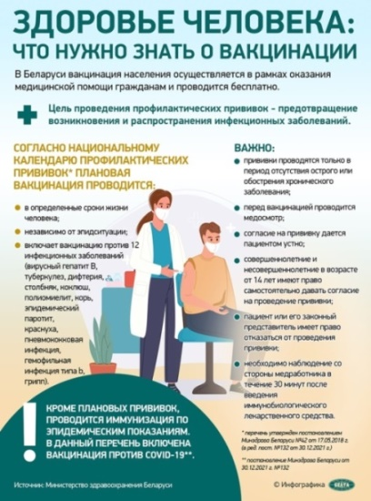
Здравоохранение. Отраслью здравоохранения проводится значительная работа по улучшению первичной медицинской помощи, совершенствованию специализированной и высокотехнологичной медицинской помощи, что позволяет достигать положительных результатов по ряду направлений.
Интенсивно развиваются передовые направления медицины – трансплантология, кардиология и кардиохирургия, онкология, травматология и ортопедия, нейрохирургия, офтальмология и другие.
В целом, в области обеспечено стабильное выполнение социальных стандартов в отрасли здравоохранения.
Справочно: 25.11.2022г. Глава государства подписал Указ № 380, которым внесены изменения в Указ № 366 от 11 августа 2005 года "О формировании цен на лекарственные средства, изделия медицинского назначения и медицинскую технику".
Документом установлены единые подходы к переоценке импортных медицинских товаров при изменении курсов валют независимо от страны производства. А именно закреплена обязанность импортеров корректировать стоимость медицинских товаров, поставленных с отсрочкой платежа, при снижении курсов валют.
Указ принят в целях совершенствования ценовой политики на рынке медицинских товаров и направлен на сохранение ассортимента востребованных лекарств на внутреннем рынке, обеспечение их доступности для населения и организаций здравоохранения.
В осуществлении качественного лечебно-диагностического процесса большое значение имеет состояние материально-технической базы организаций здравоохранения.
В 2022 году в Гомельском областном клиническом госпитале инвалидов Отечественной войны введен в эксплуатацию рентгеновский ангиографический аппарат, что позволило проводить операции на сосудах различной локализации;
в Добруше после капитального ремонта открылось детское консультативное педиатрическое отделение;
в Петрикове открылось здание нового роддома;
в Гомеле завершен проект по реконструкции приемного отделения Гомельской городской больницы скорой медицинской помощи;
парк оборудования Гомельского областного клинического онкологического диспансера пополнил новый аппарат ИВЛ;
в клинических больницах №1 и №2 Гомеля, Калинковичской ЦРБ завершены работы по установке кислородных газификаторов.
Ведутся работы и по подготовке помещений под установку рентгеновских компьютерных томографов.
Высокотехнологичное диагностическое медицинское оборудование 1 июня 2023г. установлено в Рогачевской центральной райбольнице. На сегодняшний день в учреждениях здравоохранения Гомельской области функционирует 20 компьютерных томографов.

Развитие спорта. Здоровье нации – это забота не только медиков, но и каждого из нас. Без физической активности, занятий спортом не будет здоровых детей, здоровых людей, здоровой нации в целом.
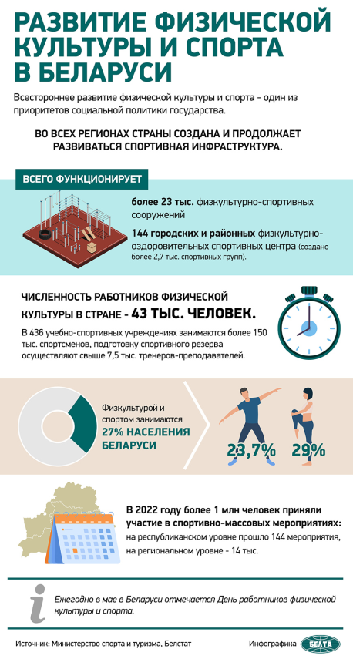
Для организации и проведения спортивно-массовой и физкультурно-оздоровительной работы с детьми и подростками в регионе функционируют 1936 физкультурно-спортивных сооружений.
Справочно: 23 стадиона, 6 манежей, 60 спортивных ядер, 2 ледовых дворца, 2 открытых сезонных катка, горнолыжный комплекс, 2 лыжероллерные трассы, 14 гребных баз, 6 лыжных баз, 739 спортивных залов, 127 плавательных бассейнов (из них 15 стандартных), аквапарк, 319 приспособленных помещений для занятий физической культурой и спортом и другие.
Проводится постоянная работа по улучшению спортивной инфраструктуры.

В 2023 году запланировано продолжить строительство Ледовой арены в г.Светлогорске, начать строительство бассейна в г.Гомеле по ул.Волгоградской, провести реконструкцию четырех стадионов в районных центрах Ельск, Наровля, Лельчицы, Корма.
Следует отметить, что Гомельская область на протяжении последних лет удерживает вторую позицию в Республике Беларусь (после столицы) по подготовке спортивного резерва и спортсменов высокого класса.
В высшей лиге играют 12 команд: футбол – 2 мужские и 1 женская, волейбол – 1 мужская и 1 женская, гандбол – 1 мужская и 1 женская, баскетбол – 1 мужская и 1 женская, хоккей с шайбой – 2 мужские, хоккей на траве – 1 мужская.
В 2023 году в олимпийских днях молодежи победителями стали сборные команды по дзюдо, легкой атлетике, водному поло, серебряные медали у сборных команд по прыжкам на батуте, волейболу (юноши), бронзовые призеры – сборные команды по гандболу (девушки), гимнастике художественной, баскетболу (девушки).
В чемпионатах Республики Беларусь победителем стала сборная команда по водному поло, серебряным призером – сборная команда по плаванию.

Культура. Серьёзное внимание в нашем регионе уделяется сохранению и развитию культурного наследия.
Справочно: Сеть отрасли составляет 135 организаций (58 клубных учреждений, 23 библиотеки, 26 музеев, 6 театрально-зрелищных организаций, 2 парка, 2 зоопарка и 18 киновидеопредприятий) и 61 учреждение образования (58 детских школ искусств и 3 колледжа).
Большое внимание уделяется выявлению и поддержке талантливой молодёжи. Награду специального Фонда Президента Республики Беларусь по поддержке талантливой молодежи в 2022г. получили 25 человек. Учащиеся детских школ искусств Гомельщины приняли участие в многочисленных международных фестивалях и конкурсах как в Республике Беларусь, так и за рубежом, в т.ч. дистанционно.
Гомельщина остается центром межрегиональных и международных культурных связей. В регионе на высоком уровне были проведены такие творческие форумы, как Международный фестиваль этнокультурных традиций «Зов Полесья», День белорусской письменности, Международный фестиваль хореографического искусства «Сожскі карагод».
В целом, календарь культурных событий Гомельщины (http://www.gomel-region.by/ru/kalendar2023-ru/) очень насыщен.
Год мира и созидания ознаменован многочисленными общественно-культурными мероприятиями, среди крупнейших – республиканские фестивали фольклорного искусства «Берагіня» и народного юмора «Автюкі» и др.
Таким образом, работа всех отраслей области направлена на создание условий, обеспечивающих достойную жизнь населения и высокие социальные стандарты.
Комитет экономики облисполкома
Комитет по сельскому хозяйству и продовольствию облисполкома
Комитет по труду, занятости и социальной защите облисполкома
Комитет по архитектуре и строительству облисполкома
Главное управление идеологической работы, культуры и по делам молодежи облисполкома
Главное управление по здравоохранению облисполкома
Главное управление образования облисполкома
Управление спорта и туризма облисполкома
Государственное объединение «Жилищно-коммунальное хозяйство Гомельской области»

